关于开展教职工心理咨询服务的通知

各分工会：
为进一步满足教职工日益增长的美好生活需要，缓解教职工在工作和生活中的心理压力及问题，促进教职工身心健康发展，加强学校教职工心理服务体系建设。在学校党委的指示和领导下，学校党委教师工作部、校工会和学校心理素质教育中心在良乡校区教职工之家心理减压室开展心理咨询服务，即日起开通预约。请有需要的老师按照以下通知进行预约。

一、 服务对象
学校全体教职工

二、 咨询服务方式
微信预约，面谈咨询。
预约请添加微信号：flowerflow520
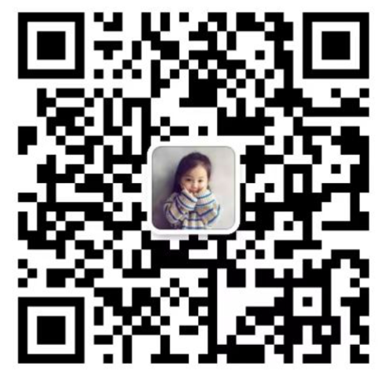

三、 可预约时段
周四下午14:00-17:00，分三个时段，每时段约60分钟。

四、咨询地点
良乡校区教职工之家心理减压室

五、 预约方式
心理咨询服务依照“预约-咨询”的顺序进行，具体开展方式如下：
- 预约登记：请将您的基本信息（包含：是否为教工、年龄、咨询问题、拟咨询时间以及联系方式）发送至预约微信号。
- 工作人员会与您联系，进一步确定预约情况及正式咨询日期及时段。

心理咨询师将严格遵守心理咨询保密条例，您可以放下顾虑，请安心来邮咨询。我们将以接纳、关心、理解、共情的心等待全校有需要的老师们！
未尽事宜请联系：刘婷婷，联系电话：010-68984892

附件1：专家简介

党委教师工作部、校工会
2022年10月7日

附件1：专家简介——关雨桐

一、个人简介
- 北京师范大学应用心理学硕士
- 中国心理学会临床与咨询心理学专业注册系统（CPS）注册心理师，注册号：X-22-357
- 北京工商大学兼职心理咨询师
- 雨时花心理工作室创始人
从事心理咨询专业工作8年，咨询总时长超过1100小时，督导总时长超过200小时。
二、咨询受训背景
长期培训：叙事疗法、生涯咨询、儿童青少年心理咨询技术
短期培训：箱庭疗法、焦点解决教练技术、正念技术、人本主义、CBT、ACT和DBT技术等
三、擅长咨询领域
亲子关系、人际沟通、情绪压力（焦虑、抑郁、恐惧等）、个人探索与成长、生涯咨询
四、擅长疗法
整合流派，多采用叙事疗法和后现代艺术疗法
五、工作背景：
- 曾任中国国家射击队、射箭队心理教练，独立设计并开展提升运动员心理韧性和专注力的特训课程，为教练员和运动员开展咨询工作和心理放松训练。
- 曾在多所高校担任心理咨询工作，参与心理团体活动的组织和开展。
- 曾任清华大学x-lab创业教练，对在校生和校友开展生涯咨询和生涯辅导，服务人数超过300人。
六、研究经历
担任《心理学基础知识与咨询技能入门》教材（书号：ISBN 9787518427376）副主编，组织并参与撰写系统的心理咨询师成长教材。生涯量化研究小组带头人，重点开发本土生涯研究量表。
七、咨询理念
快乐与欢喜，悲伤与痛苦，分离与哀思，矛盾与冲突，它们都需要一个被安放的地方，我只想找寻到最适合你的咨询方法，给你一片空间。

